Հայաստանի Հանրապետության կրթության տեսչական մարմին

Երևան, 2022թ.
ՄԵԹՈԴԱԿԱՆ ՈՒՂԵՑՈՒՅՑ
Նախադպրոցական ուսումնական հաստատությունների տնօրենների համար

ԲՈՎԱՆԴԱԿՈՒԹՅՈՒՆ

Նախաբան 2

1. Մանկապարտեզի խմբերի թիվը, միջին և ավագ խմբերի թիվը 5
2.Մանկապարտեզի համապատասխան լիցենզիայով սահմանված երեխաների սահմանային (ըստ լիցենզիայի հավելվածի) և փաստացի թվեր...............................................6
3. Մանկապարտեզի երեխաների թիվը և երեխաների թիվն` ըստ խմբերի 10
4. Մանկապարտեզի տարատարիք խմբերի թիվը և այդ խմբ(եր)ում ընդգրկված երեխաների թիվն` ըստ ծննդյան տարեթվերի 12
5. Մանկավարժական աշխատողների թիվը, մանկավարժական աշխատողներին հատկացված հաստիքային միավորների թիվը և հաստիքային միավորներն` ըստ պաշտոնների 13
6. Հաստատության աշխատանքային ռեժիմը 15

ՀՀ կրթության տեսչական մարմնի` ռիսկի գնահատման, ստուգումների պլանավորման, վերլուծությունների և գնահատման վարչությունը (ՌԳՍՊՎԳ) պատրաստել է այս մեթոդական ուղեցույցը՝ նպատակ ունենալով աջակցել նախադպրոցական ուսումնական հաստատությունների տնօրեններին և աշխատողներին` կրթական գործունեությունը բնութագրող ռիսկային հիմնական չափանիշների վերագնահատման համար անհրաժեշտ տեղեկատվությունը համապատասխան հավելվածում լրացնելու համար:

Կապ մեզ հետ
ք. Երևան,Կոմիտաս 37/4
Հեռ.` (+374 15) 203050,
Էլ. հասցե` risker@eib.gov.am
Վեբ կայք` www.eib.am

ՆԱԽԱԲԱՆ

Ղեկավարվելով Հայաստանի Հանրապետությունում ստուգումների կազմակերպման և անցկացման մասին ՀՀ օրենքի հոդված 2.1.-ի պահանջներով, հիմք ընդունելով ՀՀ կառավարության 25.11.2021թ. N 1947-Ն որոշմամբ հաստատված «ՀՀ կրթության տեսչական մարմնի` ռիսկի վրա հիմնված ստուգումների մեթոդաբանությունը և ռիսկայնությունը որոշող չափանիշների ընդհանուր նկարագիրը հաստատելու մասին» հավելվածը (այսուհետ՝ մեթոդաբանություն)՝ ՀՀ կրթության տեսչական մարմինը (այսուհետ՝ տեսչական մարմին) յուրաքանչյուր ուսումնական տարվա սկզբին իրականացնում է ՀՀ նախադպրոցական ուսումնական հաստատությունների (այսուհետ՝ մանկապարտեզ) կրթական գործունեությունը բնութագրող ռիսկերի (ոլորտային, անհատական) վերագնահատում: Այդ գործընթացն իրականացնելիս տեսչական մարմինն իրեն վերապահված լիազորությունների շրջանակում, ըստ գնահատման բնութագրիչների կազմված հավելվածի (Excel ձևաչափ), ՀՀ մարզպետարաններից, Երևանի քաղաքապետարանից, ոչ պետական մանկապարտեզներից հավաքագրում է տեղեկատվություն: Անհրաժեշտ տեղեկատվությունը լրացված հավելվածով, տրամադրում են մանկապարտեզների տնօրենները:
Հավաքագրված տվյալները հնարավորություն են տալիս տեսչական մարմնին`
- գնահատելու և դասակարգելու վերահսկման ենթակա ուսումնական հաստատությունները՝ ըստ դրանց կրթական գործունեության իրականացման ռիսկի գործոնների,
- ձևավորելու ուսումնական հաստատությունների տվյալների բազա` ըստ գործունեության ոլորտների,
- ներդնելու ստուգումների արդյունավետ մեխանիզմներ,
- արդյունավետ բաշխելու առկա ռեսուրսները՝ ռիսկերի կառավարման նպատակով:
Նախադպրոցական կրթության ոլորտում՝ ըստ հավաքագրված տեղեկատվության՝ մանկապարտեզի ռիսկը վերագնահատվում է կրթական գործունեությունը բնութագրող հետևյալ չափանիշների համաձայն.
- մանկապարտեզի երեխաների թիվ,
- մանկապարտեզի մանկավարժական աշխատողների թիվ,
- մանկապարտեզի տարատարիք խմբերի թիվ,
- մանկապարտեզի տարատարիք խմբերում տարիքային խմբերի թիվ,
- մանկապարտեզի գերբեռնված խմբերում սաների թիվ,
- մանկապարտեզի համապատասխան լիցենզիայով սահմանված երեխաների սահմանային թվի գերազանցման չափ,
- մանկապարտեզի մանկավարժական աշխատողների՝ ՀՀ օրենսդրությամբ սահմանված նորմատիվից պակաս հատիքային միավորների թիվ:
Տեսչական մարմնի կողմից տրամադրվող հավելվածը (էլեկտրոնային աղյուսակը)՝ համաձայն մեթոդաբանության՝ արդեն իսկ ներառում է տեղեկատվություն մանկապարտեզի անվանման, կազմակերպաիրավական ձևի, հարկ վճարողի հաշվառման համարի (ՀՎՀՀ), պետական ռեգիստրի կոդի վերաբերյալ: Այս տեղեկատվությունն ըստ անհրաժեշտության թարմացվում է լիազոր մարմնի կամ մանկապարտեզի կողմից: Նոր տեղեկատվությունը տրամադրվում է՝ չխախտելով հավելվածում առկա մանկապարտեզների հաջորդականությունը: Հավելվածում չներառված մանկապարտեզների մասին համապատասխան տեղեկատվությունը լրացվում է ներքևում՝ առկա տեղեկատվությունից հետո:
Ելնելով վերոգրյալից, մանկապարտեզների տնօրենների կողմից էլեկտրոնային աղյուսակի համապատասխան տողում
- ըստ անհրաժեշտության (եթե առկա տեղեկատվությունը սխալ է) թարմացվում է հետևյալ տեղեկատվությունը `
- մարզը, քաղաքը (համայնքը), Երևանի դեպքում՝ քաղաքը, վարչական շրջանը,
- մանկապարտեզի անվանումը,
- մանկապարտեզի կազմակերպաիրավական ձևը,
- մանկապարտեզի ՀՎՀՀ-ն,
- մանկապարտեզի պետական ռեգիստրի կոդը:
- լրացվում է տեղեկատվություն մանկապարտեզի կրթական գործունեությունը բնութագրող հետևյալ չափանիշների վերաբերյալ.
- մանկապարտեզի խմբերի թիվը,
- մանկապարտեզի համապատասխան լիցենզիայով սահմանված երեխաների սահմանային թվերն ըստ տարիքային փուլերի կամ տարիքային խմբերի (ըստ լիցենզիայի հավելվածի),
- մանկապարտեզի երեխաների թիվը,
- մանկապարտեզի երեխաների թիվն ըստ խմբերի,
- մանկապարտեզի տարատարիք խմբերի թիվը,
- մանկապարտեզի տարատարիք խմբերից յուրաքանչյուրում երեխաների թիվն ըստ ծննդյան տարեթվերի,
- մանկապարտեզի մանկավարժական աշխատողների թիվը,
- մանկավարժական աշխատողներին հատկացված հաստիքային միավորների ընդհանուր թիվը,
- մանկապարտեզի միջին և ավագ խմբերի թիվը,
- մանկապարտեզի մանկավարժական աշխատողներին հատկացված հաստիքային միավորների թիվն ըստ զբաղեցրած պաշտոնների,
- մանկապարտեզի աշխատանքային ռեժիմը:
Նշված յուրաքանչյուր կետի վերաբերյալ համապատասխան տեղեկատվությունը ճշգրիտ լրացնելու համար անհրաժեշտ է հետևել սույն ուղեցույցին, բերված օրինակներին: Տեղեկատվությունը անհրաժեշտ է տրամադրել էլեկտրոնային (Excel) տարբերակով:
ՄԱՆԿԱՊԱՐՏԵԶԻ ԿՐԹԱԿԱՆ ԳՈՐԾՈՒՆԵՈՒԹՅԱՆ ՌԻՍԿԱՅՆՈՒԹՅՈՒՆԸ ԲՆՈՒԹԱԳՐՈՂ ԳՆԱՀԱՏՄԱՆ ՉԱՓԱՆԻՇՆԵՐ

ՄԱՆԿԱՊԱՐՏԵԶԻ ԽՄԲԵՐԻ ԹԻՎԸ, ՄԻՋԻՆ ԵՎ ԱՎԱԳ ԽՄԲԵՐԻ ԹԻՎԸ

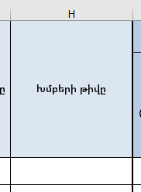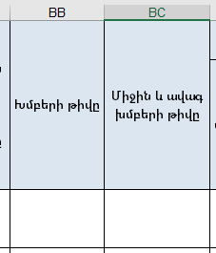
Նկ. 1 Նկ. 2
Ինչպես ներկայացված է նկար 1-ում և 2-ում` H և BB սյուների համապատասխան բջիջներում անհրաժեշտ է լրացնել մանկապարտեզի խմբերի թիվը և այդ թվերը պետք է համընկնեն: Իսկ BC սյան համապատասխան բջջում պետք է լրացվի հաստատությունում գործող միջին և ավագ խմբերի ընդհանուր թիվը: Օրինակ, ենթադրենք հաստատությունում գործում է 6 խումբ, որից 2-ը` կրտսեր, 3-ը` միջին և 1-ը` ավագ: Պահանջվող տեղեկատվությունը հավելվածում լրացնելու դեպքում կունենանք նկար 3-ում և 4-ում ներկայացված տեսքը:
Նկ. 3 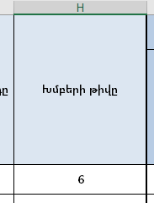 Նկ. 4 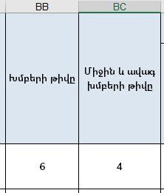

- ՄԱՆԿԱՊԱՐՏԵԶԻ ՀԱՄԱՊԱՏԱՍԽԱՆ ԼԻՑԵՆԶԻԱՅՈՎ (ՀԱՎԵԼՎԱԾՈՎ) ՍԱՀՄԱՆՎԱԾ՝ ԵՐԵԽԱՆԵՐԻ ՍԱՀՄԱՆԱՅԻՆ ԵՎ ՓԱՍՏԱՑԻ ԹՎԵՐ

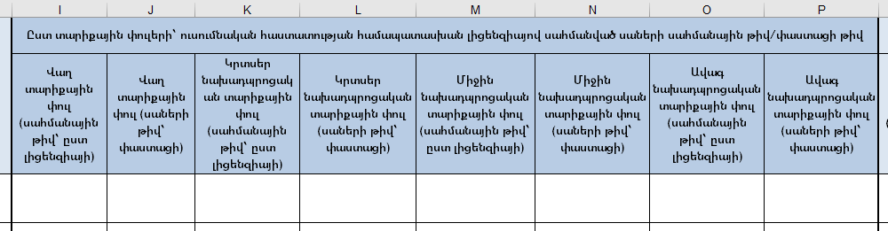
Նկ. 5

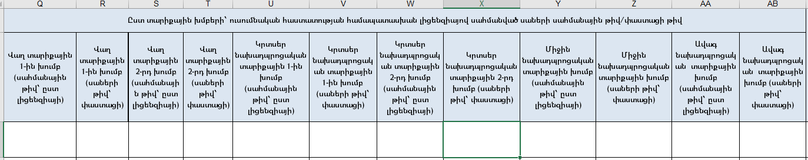
Նկ. 6
Ըստ մանկապարտեզի լիցենզիայի հավելվածի՝ երեխաների սահմանային թվերը ներկայացվում են ըստ տարիքային փուլերի կամ ըստ տարիքային խմբերի: Հետևաբար, այն մանկապարտեզներում, որտեղ լիցենզիայով սահմանված երեխաների սահմանային թվերը տրված են`
- ըստ տարիքային փուլերի, ապա տեղեկատվությունը լրացնելիս պետք է ուշադրություն դարձնել էլեկտրոնային աղյուսակում ներկայացված համապատասխան պահանջին (Նկ. 5-ում ընդգծված հատված), իսկ ըստ տարիքային խմբերի ներկայացված նույն պահանջը, տվյալ մանկապարտեզները չեն լրացնում:
- ըստ տարիքային խմբերի, ապա տեղեկատվությունը պետք է լրացնել էլեկտրոնային աղյուսակի համապատասխան հատվածում, որտեղ սաների սահմանային/փաստացի թվերը պահանջվում են լրացնել ըստ տարիքային խմբերի (Նկ. 6): Տվյալ դաշտը լրացրած մանկապարտեզները չեն լրացնում` ըստ տարիքային փուլերի պահանջվող հատվածը:
Նկար 5-ում և 6-ում եզրագծված հատվածները լրացվում են մանկապարտեզի` նախադպրոցական կրթական ծրագրով գործունեության լիցենզիա տալու մասին հրամանի (վերջին ստացած) և հաստատության կողմից վարվող գրանցամատյանի հիման վրա:
Նկար 5-ի եզրագծված հատվածում անհրաժեշտ է լրացնել սաների թիվն՝ ըստ տարիքային փուլերի: Յուրաքանչյուր տարիքային փուլում պետք է նշվի մանկապարտեզի համապատասխան լիցենզիայով սահմանված՝ սաների սահմանային թիվը և փաստացի գրանցված երեխաների թիվը: Հավելվածում տարիքային փուլերը բաժանված են 4 խմբերի, մասնավորապես`
- վաղ տարիքային փուլ՝ 0-2 տարեկան երեխաներ,
- կրտսեր նախադպրոցական տարիքային փուլ- 2-4 տարեկան երեխաները,
- միջին նախադպրոցական տարիքային փուլ- 4-5 տարեկան երեխաներ,
- ավագ նախադպրոցական տարիքային փուլ- 5-6 տարեկան երեխաներ:
I, K, M, O սյունակների համապատասխան վանդակներում անհրաժեշտ է լրացնել նախադպրոցական կրթական ծրագրով գործունեության լիցենզիա տալու մասին հրամանում նշված` համապատասխան տարիքային փուլերին հատկացված սաների համակազմի սահմանային տեղերի թիվը, իսկ J, L, N, P սյունակաների համապատասխան վանդակներում` մանկապարտեզ հաճախող սաների փատացի թիվն ըստ գրանցամատյանի: Օրինակ, եթե մանկապարտեզի համապատասխան լիցենզիայով սահմանված է, որ նախադպրոցական կրթական ծրագրով, կրտսեր, միջին և ավագ նախադպրոցական տարիքային փուլերով տրվում են համակազմի համապատասխանաբար 33, 32, 21 սահմանային տեղեր, իսկ սաների փաստացի թիվը` վաղ տարիքային փուլում` 9, կրտսեր նախադպրոցական տարիքային փուլում` 17, միջին նախադպրոցական տարիքային փուլում 15 և ավագ նախադպրոցական տարիքային փուլում` 11 երեխա է, ապա հավելվածում տեղեկատվությունը լրացվում է նկար 7-ում ներկայացված ձևով:
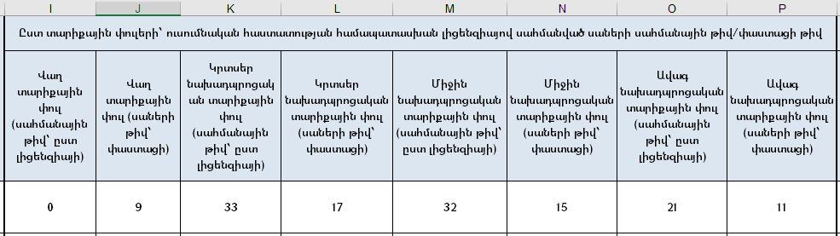
Նկ. 7
Եվ, քանի որ բերված օրինակում նշված չէ վաղ տարիքային փուլի երեխաներին լիցենզիայով հատկացված սահմանային տեղերի թիվը, հետևաբար I3 բջջում նշվել է 0 թիվը, հակառակ դեպքում համապատասխան վանդակում կլրացվի հատկացված սահմանային տեղերի քանակը:
Համաձայն Նախադպրոցական կրթության մասին ՀՀ օրենքի 6-րդ հոդվածի 2-րդ կետի`
Նախադպրոցական ուսումնական հաստատությունում երեխաների տարիքային հենքի հիման վրա ձևավորվում են հետևյալ տարիքային խմբերը.
1) վաղ մանկության տարիքի առաջին խումբ՝ 0-ից մինչև 1 տարեկան հասակը.
2) վաղ մանկության տարիքի երկրորդ խումբ՝ 1-ից մինչև 2 տարեկան հասակը.
3) կրտսեր առաջին խումբ՝ 2-ից մինչև 3 տարեկան հասակը.
4) կրտսեր երկրորդ խումբ՝ 3-ից մինչև 4 տարեկան հասակը.
5) միջին խումբ՝ 4-ից մինչև 5 տարեկան հասակը.
6) ավագ խումբ՝ 5-ից մինչև 6 տարեկան հասակը:

Q, S, U, W, Y, AA սյունակների համապատասխան վանդակներում անհրաժեշտ է լրացնել նախադպրոցական կրթական ծրագրով գործունեության լիցենզիա տալու մասին հրամանում նշված՝ համապատասխան տարիքային խմբերին հատկացված համակազմի սահմանային տեղերի թիվը, իսկ R, T, V, X, Z, AB սյունակաների համապատասխան վանդակում` մանկապարտեզ հաճախող սաների փատացի թիվն ըստ գրանցամատյանի: Օրինակ, եթե ուսումնական հաստատության համապատասխան լիցենզիայով սահմանված է, որ նախադպրոցական կրթական ծրագրով, վաղ տարիքային խմբի 1-ին և 2-րդ, կրտսեր տարիքային խմբի 1-ին և 2-րդ, միջին և ավագ նախադպրոցական տարիքային խմբերի, առկա ուսուցմամբ, տրվում են համապատասխանաբար 10, 10, 18, 18, 30, 30 համակազմի սահմանային տեղեր, իսկ սաների փաստացի թիվը` վաղ տարիքային 1-ին խմբում` 3, կրտսեր նախադպրոցական 1-ին խմբում` 11, միջին նախադպրոցական խմբում` 18 և ավագ նախադպրոցական խմբում` 15 երեխա է, ապա հավելվածում լրացված տեղեկատվությունը ունենում է նկար 8-ում ներկայացված տեսքը:
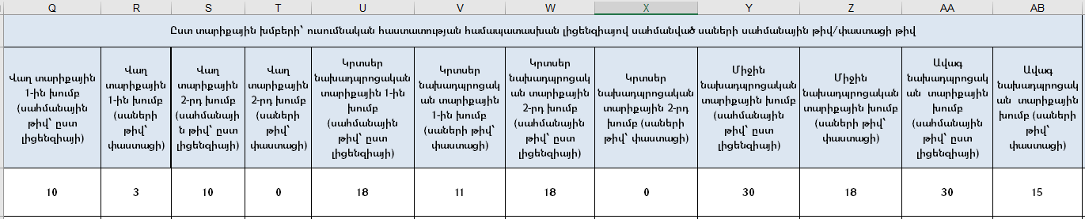
Նկ. 8

ՄԱՆԿԱՊԱՐՏԵԶԻ ԵՐԵԽԱՆԵՐԻ ԹԻՎԸ ԵՎ ԵՐԵԽԱՆԵՐԻ ԹԻՎՆ` ԸՍՏ ԽՄԲԵՐԻ

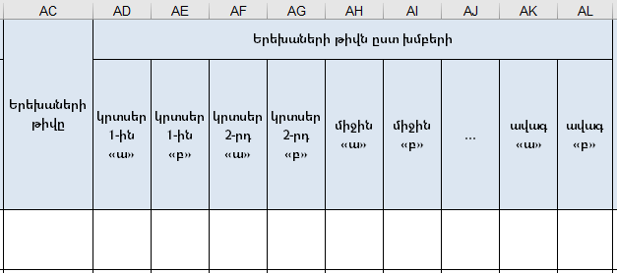
Նկ. 9
AC սյան համապատասխան բջիջում լրացված երեխաների թիվը պետք է հավասար լինի թե տարիքային փուլերով կամ տարիքային խմբերով նշված փաստացի թվերի գումարին, թե ըստ խմբերի երեխաների թվերի գումարին:
AD-ից AL սյունակների համապատասխան տողում անհրաժեշտ է լրացնել երեխաների թիվն ըստ առանձին խմբերի, այսինքն յուրաքանչյուր խմբում քանի երեխա է ընդգրկված: Եթե հաստատությունում տարիքային խմբերը մի քանիսն են, անհրաժեշտ է համապատասխան խմբի սյուների թիվը ավելացնել: Օրինակ, եթե մանկապարտեզն ունի 3 միջին տարիքային խումբ, ապա հավելվածում պետք է ավելացնել ևս 1 սյուն (Նկար 10):
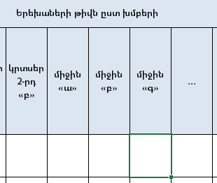
3
1
2
Նկ. 10

ՄԱՆԿԱՊԱՐՏԵԶԻ ՏԱՐԱՏԱՐԻՔ ԽՄԲԵՐԻ ԹԻՎԸ ԵՎ ԱՅԴ ԽՄԲ(ԵՐ)ՈՒՄ ԸՆԴԳՐԿՎԱԾ ԵՐԵԽԱՆԵՐԻ ԹԻՎՆ՝ ԸՍՏ ԾՆՆԴՅԱՆ ՏԱՐԵԹՎԵՐԻ

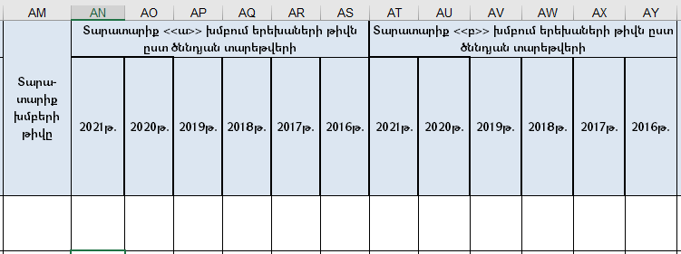
3
2
1

Նկ. 11

Նկար 11-ում ներկայացված է հավելվածի այն մասը, որում անհրաժեշտ է լրացնել տեղեկատվություն մանկապարտեզում գործող տարատարիք խմբերի մասին (տարբեր տարիքի երեխաներից ձևավորված): Եզրագծված վանդակներից 1-ինում պետք է նշել տարատարիք խմբերի թիվը, 2-րդում՝ խմբում ներառված երեխաների թիվն ըստ իրենց ծննդյան տարեթվերի:
Եթե մանկապարտեզում գործող տարատարիք խմբերը 2-ն են, ապա անհրաժեշտ է երկրորդ խմբի մասին տեղեկատվությունը լրացնել նկար 11-ում ներկայացված 3-րդ տարանջատված հատվածում: Եթե տարատարիք խմբերը 3-ն են, ապա անհրաժեշտ է ավելացնել նոր սյունակներ՝ 3-րդ խմբի մասին տեղեկատվությունը լրացնելու համար և լրացնել համապատասխան սկզբունքով:
Օրինակ` ենթադրենք հասատությունում ձևավորված միջին տարիքային խմբերից 2-ը տարատարիք են` 1-ին խմբում ընդգրկված է 3 տարեթվերի ծնված 12 երեխա (2019թ.` 3, 2018թ.՝ 4, 2019թ.՝ 5) և 2-րդ խմբում ընդգրկված է 2 տարեթվերի ծնված 10 երեխա (2017թ.՝ 5, 2018թ.՝ 5): Այդ տեղեկատվությունը լրացվում է նկար 12-ում ներկայացված տարբերակով:

2
1
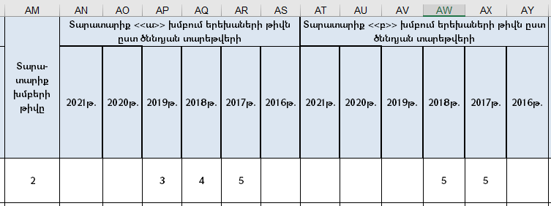
Նկ. 12

ՄԱՆԿԱՎԱՐԺԱԿԱՆ ԱՇԽԱՏՈՂՆԵՐԻ ԹԻՎԸ, ՄԱՆԿԱՎԱՐԺԱԿԱՆ ԱՇԽԱՏՈՂՆԵՐԻՆ ՀԱՏԿԱՑՎԱԾ ՀԱՍՏԻՔԱՅԻՆ ՄԻԱՎՈՐՆԵՐԻ ԹԻՎԸ ԵՎ ՀԱՍՏԻՔԱՅԻՆ ՄԻԱՎՈՐՆԵՐՆ՝ ԸՍՏ ՊԱՇՏՈՆՆԵՐԻ

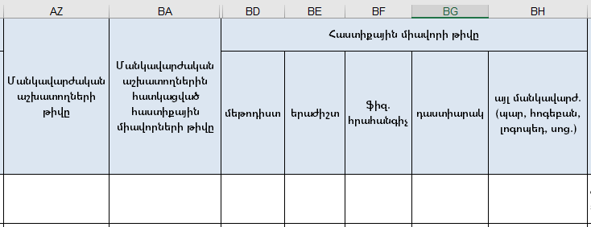
Նկ. 13
Նկար 13-ում ներկայացված AZ սյան համապատասխան բջիջում անհրաժեշտ է լրացնել մանկապարտեզում աշխատող մանկավարժական աշխատողների թիվը:
ՀՀ կրթության և գիտության նախարարի 2011թ. ապրիլի 26-ի N 416-Ն հրամանի համաձայն մանկավարժական աշխատողներ են համարվում `
- մեթոդիստը,
- դաստիարակը,
- հատուկ մանկավարժը` լոգոպեդ, սուրդոմանկավարժ,
- սոցիալական մանկավարժը,
- հոգեբանը,
- երաժշտական ղեկավարը,
- ֆիզկուլտուրայի հրահանգիչը,
- պարուսույցը,
- լրացուցիչ կրթական ծառայությունների մանկավարժը (ուսուցիչ, խմբավար):
BD-ից BH սյուների համապատասխան տողի, համպատասխան վանդակում անհրաժեշտ է լրացնել յուրաքանչյուր մանկավարժական աշխատողին հատկացված հաստիքային միավորի չափը: Օրինակ, ենթադրենք մանկապարտեզն ունի 5 դաստիարակ և յուրաքանչյուրին հատկացված է 1-ական դրույք, 1 մեթոդիստ` 1.25 դրույք, 1 երաժիշտ` 1 դրույք, 1 հոգեբան` 1 դրույք և 1 պարուսույց` 0.5 դրույք, ապա համապատասխան տվյալները լրացվում են նկար 14-ում ներկայացված ձևով:
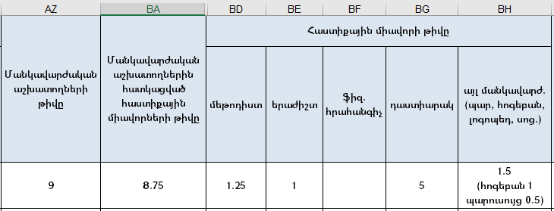
Նկ. 14
Մանկավարժական աշխատողներին հատկացված հաստիքային միավորների թիվը (BA սյուն) պետք է հավասար լինի ըստ պաշտոնների բաշխված հաստիքային միավորների գումարին:

ՄԱՆԿԱՊԱՐՏԵԶԻ ԱՇԽԱՏԱՆՔԱՅԻՆ ՌԵԺԻՄԸ

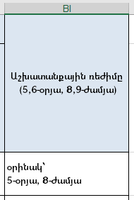
Նկար 15-ում ներկայացված գծանշված հատվածում անհրաժեշտ է լրացնել տեղեկատվություն մանկապարտեզի աշխատանքային ռեժիմի վերաբերյալ: Մասնավորապես, եթե մանկապարտեզը գործում է 5-օրյա, 8-ժամյա աշխատանքային գրաֆիկով, ապա տվյալները լրացվում են ըստ ներկայացված ձևի:

Նկ. 15

